## Práctica Bloque III

1. **Alumno:** Ponce Arrocha, Santiago
2. **Titulación:** Grado de Ingeniería Informática
3. **PC de la práctica:** Realizado en casa.
4. **Ejercicio 1.** ¿Cuál es el puerto utilizado por el servidor? ¿Es el normal de HTTP (80)? ¿Por qué?

* **Tramas analizadas: Se utilizó la trama 48 para este ejemplo.**

El puerto utilizado por el servidor es el 443.

Es el puerto que emplea HTTPS (HyperText Transfer Protocol Secure). Este se diferencia de HTTP en que transfiere los datos de forma segura.

1. **Ejercicio 2.** Observe el número de conexiones realizadas. ¿Cuántas hace? ¿Usa una conexión permanente (en la misma conexión hace varias peticiones) o no permanente (solo realiza una por conexión)? En caso de ser permanente, ¿qué cabecera de la petición indica que queremos que sea permanente?

* **Tramas analizadas: Se utilizó la trama 48 para este ejemplo.**

Se realiza una única conexión de forma permanente, haciendo varias repeticiones, usándola de forma permanente.

La cabecera que lo indica es la destacada en la segunda captura de pantalla (Connection: keep-alive \r\n).

1. **Ejercicio 3.** Describa el significado de las cabeceras de una petición y una respuesta (sin incluir las X-*).

* **Tramas analizadas: Se utilizó la trama 39 y 48 para este ejemplo.**

**Accept:** Nos dice el tipo de contenido que el cliente puede procesar.

**User-Agent:** Envía la información del cliente o del usuario al servidor.

**Host:** Especifica el nombre del dominio del servidor, proporcionando información del servidor.

**Connection:** Nos informa sobre la conexión establecida (si es permanente o si no).

**Server:** Software usado en el servidor.

**Date:** Fecha y hora de la conexión.

**Content-Type:** Tipo de fichero.

**Tranfer-Encoding:** Tipo de codificación.

**Connection:** Nos informa sobre la conexión establecida.

**Vary:** Estudia la forma de hacer que las próximas cabeceras coincidan.

**X-Frame-Options:** Indica al navegador si tiene permiso para renderizar una página en formato <frame>, <iframe> o <object>.

**ETag:** Versión del recurso.

**Allow:** Indica los métodos permitidos por un recurso.

**Strict-Transport-Security:** Indica si se debe realizar la comunicación de forma segura (HTTPS) en vez de con HTTP.

**Ejercicio 4.** Filtre por el protocolo rtsp y use la opción **Follow TCP Stream** de Wireshark para observar el diálogo completo que han mantenido el cliente de correo y el servidor. Explique brevemente (una línea) el significado de cada comando enviado por el cliente (si algún comando se repite solo debe explicarlo una vez).

* **Tramas analizadas: 72, 76, 82, 84, 94, 1079, 1155, 1532, 1545, 2355**



**Options rtsp:** Hace saber al servidor el enlace que debe aceptar.

**User-Agent:** Envía la información del cliente al servidor.

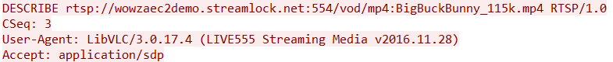

**DESCRIBE:** Cliente muestra el contenido de la URL.

**SETUP:** Cliente le pregunta al servidor donde puede conseguir los datos.

**PLAY:** Comienza la reproducción del video (el cliente le indica al servidor que puede comenzar a enviar los flujos de datos.

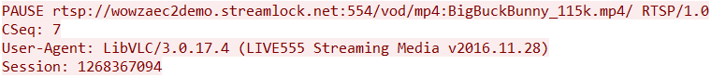

**PAUSE:** Se pausa el video (el cliente deja de recibir flujo de datos, pero no libera los recursos ya recibidos desde el PLAY).

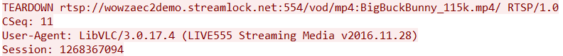

**TEARDOWN:** Se para el video (el cliente solicita al servidor detener definitivamente el flujo de datos y le solicita liberar todos los recursos recibidos).

**Ejercicio 5.** ¿Por qué se hacen dos comandos SETUP? ¿Cómo sabía que debía hacer dos comandos de ese estilo?

* **Tramas analizadas: Trama 82, 83, 84, 85**

Un SETUP es para el envío del video (trackID=1) y el otro para el envío del audio (trackID=2).

Los dos SETUPS son los siguientes:

**Ejercicio 6.** ¿Qué comandos ha provocado adelantar la reproducción del vídeo? ¿Cómo indica por donde debe seguir la reproducción tras el cambio?

* **Tramas analizadas: 1545, 1547, 2355**

El comando “PAUSE”. Gracias a la variable “Range”, el cliente le indica al servidor la parte del video desde donde debe empezar a devolver el flujo de datos.

1. **Graphical user interface, text, application, email

   Description automatically generated**

**Ejercicio 7.** Si observa los comandos y las respuestas son muy similares a las que usa HTTP. Indique dos cabeceras que use RTSP que también se usen en HTTP e indique (y explique) dos cabeceras de RTSP que no se usen en HTTP.

* **Tramas analizadas: 96**

-Por ejemplo, **Range** y **User-Agent** se comparten en ambos protocolos.

-**RTP-Info** y **Session** se comparten en ambos protocolos.

**RTP-Info:** “Real-Time Transport Protocol”. Campo usado para establecer un parámetro especifico para, en nuestro caso, indicar la URL de la transmisión.

**Session:** Indicador de sesión proporcionado por el servidor, que el cliente debe devolver para cualquier solicitud relacionada con esa sesión.

**Ejercicio 8.** Ahora filtre por el protocolo rtp que se utiliza para transmitir el recurso multimedia tal cual. ¿Cómo se decidieron los puertos a utilizar en estas comunicaciones RTP? ¿Se confirman de alguna forma cada uno de los envíos RTP?

* **Tramas analizadas: 99**

Observando los puertos de la capa de transporte se puede observar los puertos del emisor (7192) y del destinatario (56518).

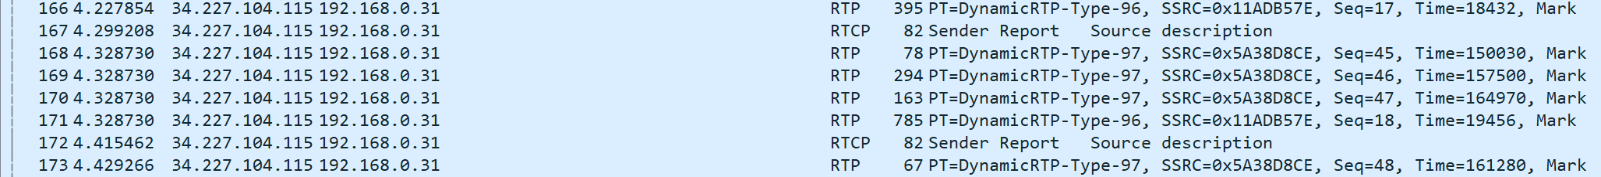



Las tramas RTCP confirman que las trama RTP se hayan enviado, mostrando una descripción.

**Bibliografía de apoyo para el desarrollo de la práctica:**

* **https://datatracker.ietf.org/doc/html/rfc2326#page-57**